Лабораторная работа № 1
Назначение базы данных. Анализ предметной области. Техническое задание на разработку БД.

- Получить вариант предметной области у преподавателя.
- Определить назначение базы данных и обосновать необходимость её создания.
- Выполнить анализ предметной области.
- Составить техническое задание на разработку БД.
- Подготовить и сдать преподавателю отчёт по лабораторной работе в печатном виде. Отчёт должен содержать: титульный лист; описание процесса анализа предметной области (в произвольной форме); техническое задание.

Учебный пример разработки базы данных

Рассмотрим основные моменты проектирования на примере базы данных "Речной вокзал".

Назначение базы данных и анализ предметной области
База данных предназначена для автоматизации основных информационных процессов в речном вокзале. К ним относятся, регистрация кораблей речного вокзала (данные о кораблях, такие как: Код корабля регистрационный номер, порт прописки, название порта, страна, категория, номер причала, грузоподъемность, дата спуска на воду, место отправки, место прибытия, номер рейса, дата отправки, даты прибытия, время отправки, время прибытия, время в пути. Регистрация приобретенных компанией новых грузов.
В настоящее время в речном вокзале используется бумажный учёт. Новая система позволит снизить трудоёмкость операций, увеличить их скорость и удобство.
С помощью сбора первичных документов и интервью с сотрудниками речного вокзала получены следующие сведения.
Для ведения каталогов в речном вокзале, организации поиска грузов и статистики по перевозке в базе должны хранится сведения, большая часть которых размещается в различных документах. Например, сведения о данном рейсе (рис.1).

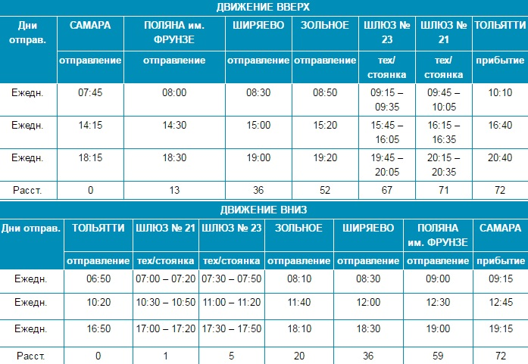
Рис.1. Образец сведения о данном рейсе.

Анализ запросов по водному транспорту(судна) (как компаниями, так и сотрудниками вокзала) показывает, что для поиска данных о компании и отбора нужного следует выделить следующие атрибуты:

1.Название судна
2.Регистрационный номер
3.Тоннаж
4. Габариты
5.Гос номер
6.Капитан Ф.И.О
7.Категория
8. Страна
9. Порт приписки
10.Номер причала
11.Цель посещения
12.Водоизмещение
13.Дата убытия
14.Дата прибытие
15. Номер порта
16.Номер Рейса

К объектам и атрибутам, позволяющим охарактеризовать перевозку груза на водном транспорте (судне) можно отнести:

17.Регистрационный номер судна
18.Габариты груза
19.Гос номер груза
20.Категория груза
21.Тип Упаковки

К объектам и атрибутам, позволяющим охарактеризовать руководство вокзала можно отнести:

22.Срок доставки
23.Цена груза
24.Дата регистрации
25.Номер груза
26.Дата отправки груза
27.Месторасположение груза на судне
28.Сотрудник вокзала
29.Директор вокзала
30.Код поставщика получателя
31.Код поставщика отправителя

К объектам и атрибутам, позволяющим охарактеризовать компанию отправителя можно отнести:

32Телефон отправителя
33.E.Mail отправителя
34.Паспортные данные отправителя
35.Директор компании отправителя
36.Адрес компании отправителя
37.Банковские реквизиты отправителя
38.Сотрудник отправителя

К объектам и атрибутам, позволяющим охарактеризовать Водный транспорт можно отнести:

39.Корабль
40.Название корабля
41.Номер корабля
42.ФИО Капитан
43.Грузоподъемность Корабля
44.Сотрудник Корабля
45.Дата отплытие
46.Дата прибытие
47.местонахождения
48.Точка выгрузки груза
К объектам и атрибутам, позволяющим охарактеризовать компанию получателя можно отнести:

49.Телефон получателя
50.E.Mail получателя
51.Паспортные данные получателя
52.Директор компании получателя
53.Адрес компании получателя
54.Банковские реквизиты получателя
55.Сотрудник получателя

Составление технического задания

На основе проведённого анализа предметной области составляется техническое задание (ТЗ) в соответствие с ЕСПД ГОСТ 19.201-78.
Учитывая, что разработка учебная, будем определять лишь часть необходимых по ГОСТ пунктов ТЗ.
––––––––––––––––––––––––––––––––––––––––––––––––––––––––––––––––––––––––––––
Пример оформления ТЗ в соответствие с ГОСТ 19.201-78 (сокращенный учебный вариант)
Техническое задание

ВВЕДЕНИЕ

Наименование - база данных «Речной вокзал» (далее просто база данных).
Краткая характеристика - реляционная база данных для обеспечения деятельности небольшого речного вокзала.
1.ОСНОВАНИЕ ДЛЯ РАЗРАБОТКИ
Задание преподавателя на выполнение учебной лабораторной работы.
2.НАЗНАЧЕНИЕ РАЗРАБОТКИ
База данных предназначена для автоматизации основных видов работ в речном вокзале. А именно: регистрация судна и грузов, регистрация компании, регистрация выдачи.
Она должна представлять собой информационную систему обеспечения деятельности трёх групп пользователей: Компания отправителя, Компания получателя, Руководства вокзала
3.ТРЕБОВАНИЯ К ПРОГРАММЕ
3.1.Требования к функциональным характеристикам.

3.1.1. Общий состав информации, хранимой в базе данных.
Хранение и регулярное обновление в базе данных как минимум следующей информации:
- информация, характеризующая компанию отправителя, в частности: директора компании отправителя, название компании отправителя, код поставщика отправителя, телефон компании отправителя, адрес компании отправителя, телефон отправителя, E-Mail отправителя, банковские реквизиты компании отправителя;
- информация, характеризующая компанию получателя, в частности: директора компании получателя, название компании получателя, код поставщика получателя, телефон компании получателя, адрес компании получателя, телефон получателя, E-Mail получателя, банковские реквизиты компании получателя;
- информация, характеризующая месторасположение груза на судне, в частности: номер груза, гос номер груза;
- информация, характеризующая процесс поставки груза, в частности: дата поставки груза, сотрудника вокзала, сотрудника компании получателя, сотрудника компании отправителя , номер груза, гос номер груза;
-информация характеризующая корабль в частности: Корабль, Название, корабля, Номер корабля, ФИО Капитан, Грузоподъемность Корабля, Сотрудник Корабля.

При этом база данных обеспечивает: входной контроль данных, помощь при вводе данных в виде списков подстановки и масок ввода, подстановку значений по умолчанию и т.д.
3.1.2. Состав функций, обеспечивающих деятельность типового пользователя – Сотрудник вокзала.
База данных обеспечивает с помощью представлений и хранимых процедур выполнение следующих типовых запросов сотрудника вокзала: поиск груза на судне, ведение учета грузов,
База данных обеспечивает выполнение следующих типовых отчетов сотрудника вокзала: отчёт о проделанной работе, проверка пришедшего товара от поставщика на соответствие его с заказом.
3.1.3. Состав функций, обеспечивающих деятельность типового пользователя – директор вокзала.
Кроме функций сотрудника вокзала, директор должен иметь возможность выполнять следующие запросы: изъятие груза из поставки по требованию отправителя, добавление грузов в базу данных, проверка груза на наличие, проверка номера груза на действительность.
Директор вокзала должен иметь возможность строить следующие отчёты: отчёт по прибытию груза за отрезок времени (неделя, месяц, квартал, год), отчет о взаимодействии с поставщиком (пришел ли груз, в каком виде он был доставлен и в соответствие ли с назначенным временем).
3.1.4. Состав функций, обеспечивающих деятельность типового пользователя – Сотрудник компании получателя.
База данных обеспечивает с помощью представлений и хранимых процедур выполнение следующих типовых запросов Сотрудника компании получателя: поиск груза на судне, получение данных о грузе(Адрес компании отправителя, Номер груза Дата поставки груза, гос номер груза) .

3.1.5. Состав функций, обеспечивающих деятельность типового пользователя – Сотрудник Корабля .
База данных обеспечивает с помощью представлений и хранимых процедур выполнение следующих типовых запросов Сотрудника корабля: карту расположение груза на судне, получение данных о грузе(Адрес компании отправителя, Номер груза Дата поставки груза, гос номер груза) .

База данных обеспечивает с помощью представлений и хранимых процедур выполнение следующих типовых запросов Сотрудника компании получателя: поиск груза на судне, получение данных о грузе(Адрес компании отправителя, Номер груза Дата поставки груза, гос номер груза) .
3.1.6. Общий состав функций.
Разграничение прав доступа для разных групп пользователей обеспечивается с помощью авторизации на основе логина и пароля. Обеспечивает комплексный контроль за всеми рабочими процессами в речном вокзале.

Варианты предметных областей для курсовой работы

- Туристическая компания.
- Склад продовольственного магазина.
- Сервисный центр (обращения посетителей).
- Больница.
- Гараж.
- Садовое хозяйство.
- Учебная кафедра.
- Детский сад.
- Гостиница.
- Салон продаж сотовых телефонов.
- Поликлиника.
- Аптека.
- Рекламная фирма.
- Художественный музей.
- Краеведческий музей.
- Салон проката видеофильмов.
- Клуб собаководства.
- Клуб филателистов.
- Обучение и сертификация клиентов фирмы, торгующей ПО.
- Система по налогоплательщикам и ИНН.
- Кадры.
- Военный склад.
- Архив промышленного предприятия.
- Музыкальный салон.
- Речной вокзал.
- Военкомат.
- Кадровое агентство.
- Компания-оператор сотовой связи.
- Автосалон по продаже автомобилей.
- Астрономическая обсерватория.
- Фирма по дизайну интерьеров.
- Салон по продаже видео.
- Автозвук. Ателье по установке в автомобили звуковоспроизводящей аппаратуры.
- Научно-производственное предприятие по производству взрывчатых веществ.
- Фирма по продаже компьютеров, оргтехники и комплектующих.
- Фитнес-центр.
- Бар.
- Учреждение социального обеспечения.
- Тюремное учреждение.
- Риэлтерская фирма.
- Прокат автомобилей.
- Транспортные грузоперевозки.
- Билетное обслуживание пассажиров.
- Музыкальная библиотека.
- Салон сервисного обслуживания автомобилей.

